一、填空题（共15分，每小题3分）：
得分

1.函数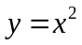的弹性为2；
2.函数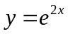在点处的微分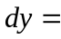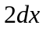；
3.设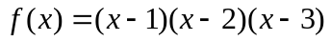，则方程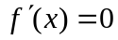有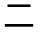个实根；
4.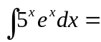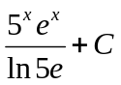； 5.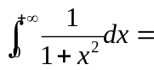 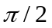 .
二、选择题（共15分，每小题3分）：
得分 得分

1.函数在点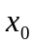可导是在点可微的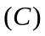
充分条件 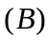必要条件 充要条件 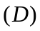无关条件
2.设在上连续，在内具有一、二阶导数，且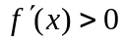,
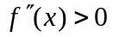，则
在上单调增加，曲线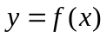在上为凹弧；
在上单调增加，曲线在上为凸弧；
在上单调减少，曲线在上为凹弧；
在上单调减少，曲线在上为凸弧。
3.若可导，则下列式子中不正确的是
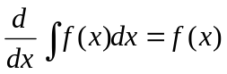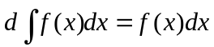
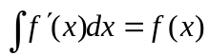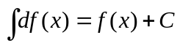
4.设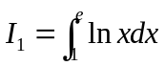，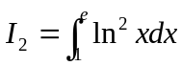，则有
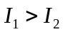 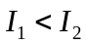 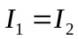 无法确定二者大小关系
5.设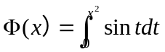，则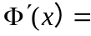
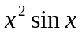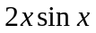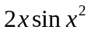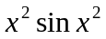

三、解下列各题（共10分，每小题5分）：
得分

- 求由方程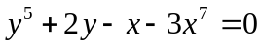所确定的隐函数在处的导数；
解 把代入方程，可求得， 1分
方程两边关于求导得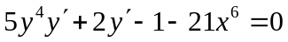， 3分
解得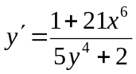， 故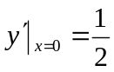。 5分
- 已知椭圆的参数方程为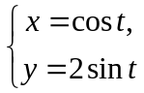，求椭圆在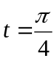相应点处的切线方程。
解 时，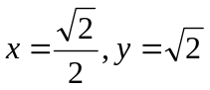 1分
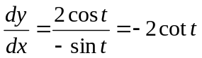，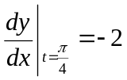 3分
所求切线方程为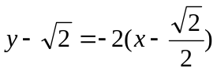. 5分
四、解下列各题（共24分，每小题6分）：
得分

1.求极限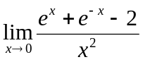； 2.求极限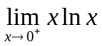；
解 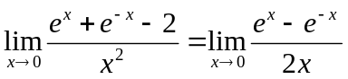 2分 解 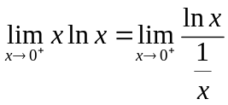 2分
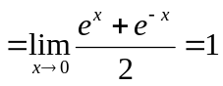 4分 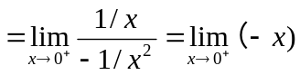 4分
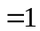 6分 = 0 6分
3.利用极值的第二充分条件求函数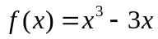的极值；
解 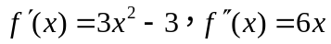， 2分
令，得驻点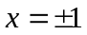， 4分
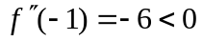，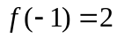为函数的极大值，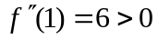，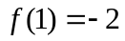为函数的极小值。 6分
4.问为何值时，点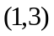为曲线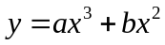的拐点？
解 由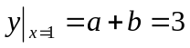及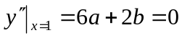 4分
得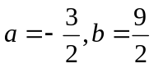。 6分
五、计算下列积分（共30分，每小题6分）：
得分

1.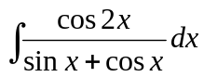；
解 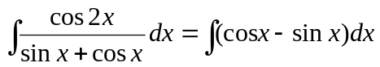 3分
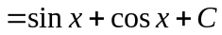 6分
2.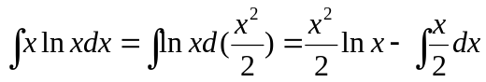 4分
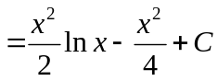 6分
3.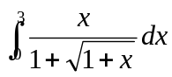；
解 设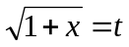，则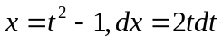，且当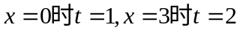，2分
于是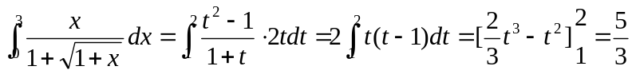 6分
4.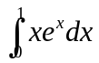；
解 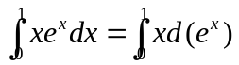 2分
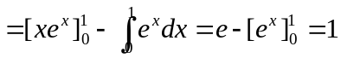 6分
5.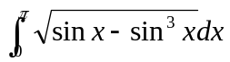.
解 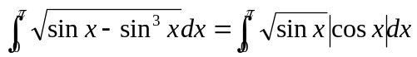 2分
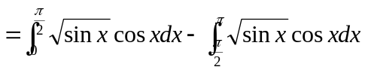 4分
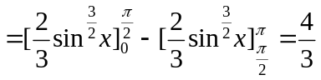 6分
六、解答下列各题（共6分，每小题3分）：
得分

- 证明方程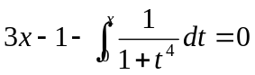至多有一个实根；
证明 设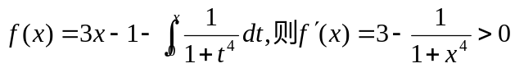 ， 2分
故单调增加，至多有一个零点，即所给方程至多有一个实根。 3分
2.设在上连续，且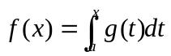，证明在上至少存在一点，使得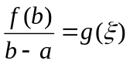.
证明 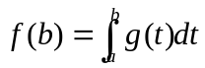 1分
由积分中值定理在上至少存在一点，使得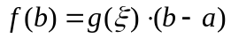即。 3分

